Почти 700 пожарных, спасателей и добровольцев обеспечат пожарную безопасность в рождественскую ночь

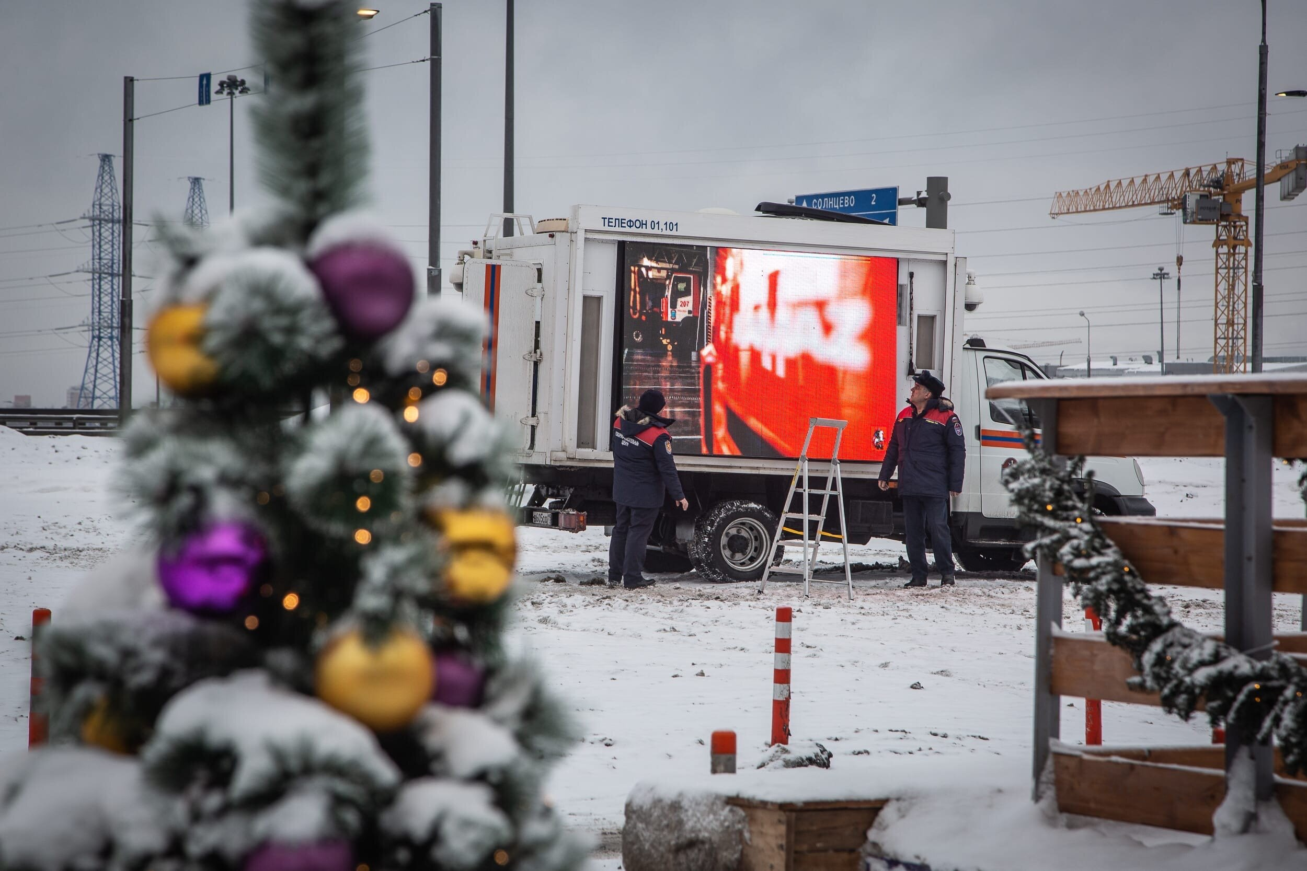

Пожарную безопасность в один из главных христианских праздников — Рождество Христово, будут обеспечивать 467 сотрудников столичного пожарно-спасательного гарнизона и 228 добровольцев.
Дежурства организованы в 485 храмах, в 101 из них — с наиболее низким порогом огнестойкости — наряды усилены.
В преддверии праздника со священнослужителями и прихожанами проведены профилактические беседы. Им рассказали о правилах обращения с источниками открытого огня (свечи, лампады), с огнетушителями, проработали пути эвакуации.
Всего в городе круглосуточно несут дежурство почти 1,2 тысячи человек личного состава и более 300 единиц специальной техники пожарно-спасательного гарнизона. Сообщить о происшествии и вызвать помощь в опасной ситуации можно по единому номеру вызовы экстренных и оперативных служб «112».

